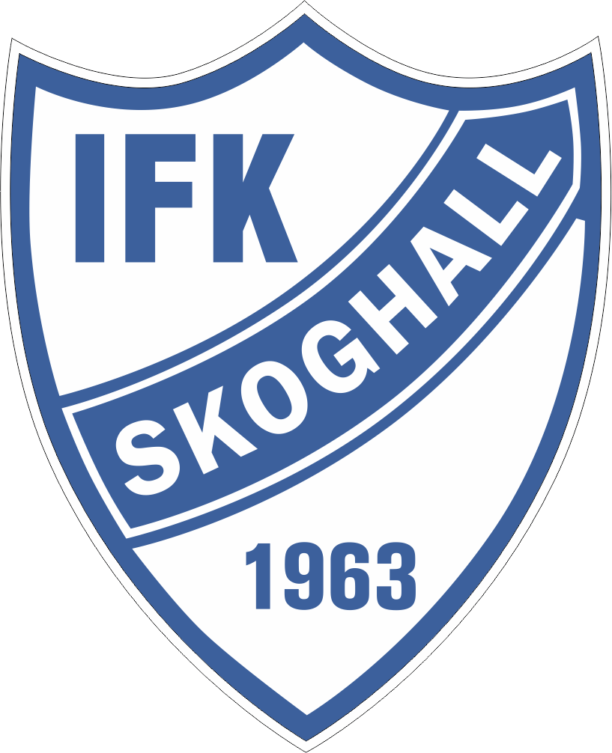TRYGGA DOMARE
Domarvärdens uppgift är att:
- Ta emot och hälsa domaren/domarna välkomna innan matchen.
- Se till att ingen publik uppehåller sig bakom målburar under match.
- Vara till hands och prata med domaren under halvtid och efter slutsignal.
- Vara väl synlig vid matchplanen iklädd Domarvärdsvästen.
- Värna om domarens/domarnas arbetsmiljö och med föreningens förtroende prata med ledare, spelare och supportrar om dessa är ett hot mot arbetsmiljön.
